**计算机网络编程**

**实验报告**

**班级：07111707**

**组长：1120171189 崔程远**

**成员：1120172149 吴沁璇**

**1120172153 张澈**

**1120172163 王晓媛**

**1120172736 张鉴昊**

**1120172765 曾煜瑾**

**1120173326 曾紫飞**

**北京理工大学**

**计算机学院**

**2020年5月**

1. **实验8 基于ICMP的traceroute 程序 (python)**

**1. 实验目的**

通过实验实现 windows 下的 traceroute 程序，理解 traceroute 命令的实现 原理，了解其实现效果和协议工作原理。

**2. 实验内容**

实现 windows 下的 traceroute 程序。

**3. 实验原理**

TRACERT命令用 IP 生存时间 (TTL) 字段和 ICMP 错误消息来确定从一个主

机到网络上其他主机的路由。

首先，TRACERT 送出一个 TTL 是 1 的 IP 数据包到目的地，当路径上的第一个 路由器收到这个数据包时，它将 TTL 减 1。此时，TTL 变为 0，所以该路由器会将此数据包丢掉，并送回一个「ICMP TIME EXCEEDED」消息(包括发 IP 包的源地址，IP 包的所有内容及路由器的 IP 地址)，TRACERT 收到这个消息后，便知道这个路由器存在于这个路径上，接着 TRACERT 再送出另一个 TTL 是 2 的数据

包，发现第 2 个路由器. TRACERT 每次将送出的数据包的 TTL 加 1 来发现另一个路由器，这个重复的动作一直持续到某个数据包抵达目的地。当数据包到达目的地后，该主机则不会送回 ICMP TIME EXCEEDED 消息，一旦到达目的地， 由于 TRACERT 通过 UDP 数据包向不常见端口(30000 以上)发送数据包，因此会收到「ICMP PORT UNREACHABLE」消息，故可判断到达目的地。

TRACERT 有一个固定的时间等待响应(ICMP TTL 到期消息)。如果这个时间过了，它将打印出一系列的*号表明:在这个路径上，这个设备不能在给定的时间内发出 ICMP TTL 到期消息的响应。然后，TRACERT 给 TTL 记数器加 1，继续进行。

**4. 实验环境**

Pycharm 2020.1.1

**5. 实验步骤**

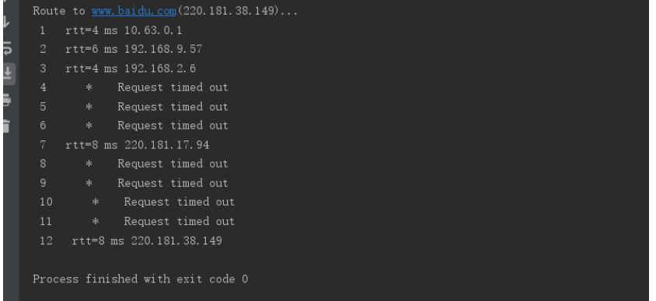

**6. 实验总结**

通过本次实验，通过实现 Python 版本的 tracert 程序，让我对网络层的 IP 协 议理解更深，也促进了课程知识的学习巩固，为后续课程的学习奠定基础。